银川市金凤区第一小学
工作简报
2026年（第36 期）
金凤区第一小学 2026年4月3日
祭英烈承初心 学雷锋践善行
——金凤区第一小学经典诵读展演活动
春风寄哀思，诵读传薪火；清明怀忠烈，少年践善行。为缅怀革命先烈、传承红色基因，弘扬雷锋精神、培育校园新风，2026年4月9日下午，金凤区第一小学在阶梯教室隆重举行“祭英烈承初心 学雷锋践善行”经典诵读展演活动。全校9个班级齐聚舞台，以声传情、以艺抒志，共谱一曲缅怀与传承的青春乐章。
活动伊始，主持人深情开场，点明活动深意，全体师生心怀崇敬，共赴这场精神盛宴。展演现场，节目形式丰富、编排新颖、意蕴深厚，诵经典以祭英烈，歌华章以学雷锋，深情朗诵礼赞忠魂，嘹亮合唱弘扬正气，情景演绎传递温暖。
五年级4班带来《以善为炬，作答世界》与《那些人啊》，以温润之声点亮善念微光，用真挚吟唱致敬平凡英雄，字句间满是少年向善的赤诚；四年级8班献上《清明颂忠烈》朗诵与合唱，音韵庄重、情感深沉，在追思中铭记英烈风骨，在吟唱中传承英雄精神；四年级4班以情景剧《一件蓝外套》搭配《学习雷锋好榜样》，用鲜活故事再现雷锋精神，以嘹亮歌声唱响榜样力量，生动诠释平凡中的坚守与奉献；二年级9班带来《追寻雷锋 向善而行》与《把未来点亮》，童声清澈、姿态可爱，在诵读中追寻榜样足迹，在歌声中憧憬美好未来；六年级2班《祭英烈，承壮志》铿锵有力、气势如虹，以慷慨之音缅怀先烈功绩，以坚定之志立下报国初心；三年级4班《学雷锋，善暖校园》搭配《我们要做雷锋式的好少年》，诵读质朴真诚，歌声昂扬向上，让雷锋精神在校园落地生根；二年级11班《清明祭英烈，善行铸初心》深情款款、意蕴悠长，以稚嫩之声寄托追思，以纯粹之心践行善举；三年级3班《山河忆忠魂，丹心照千古》与《共产主义接班人》气势磅礴、振奋人心，诵出对祖国的热爱，唱出对信仰的坚守；二年级5班《一封穿越千年的信》构思精巧、情感细腻，以书信为媒跨越时空，向英烈诉说敬仰与传承。同学们仪态大方、诵读流畅、配合默契，用真挚情感诉说对英烈的敬仰，用昂扬姿态践行雷锋精神。
展演落幕，点评赋能。游筠老师对活动给予高度评价，肯定节目创意与师生风采，勉励学子以英烈为灯塔、以雷锋为标杆，明志笃行、向善而为。随后，凤老师公布成绩，校长为获奖班级颁奖，掌声映初心，荣誉砺前行，现场氛围庄重而热烈。
此次活动，以诵读为桥，连接历史与当下；以精神为炬，照亮成长与未来，既厚植了学生爱国情怀，又涵养了校园文明风尚，更让红色基因融入血脉、雷锋精神代代相传。未来，金凤区第一小学将持续深耕红色教育与德育实践，引导全体少年承英烈之志，守初心之诺；行雷锋之善，担时代之责，在成长路上崇德向善、奋勇向前，争做新时代好少年！

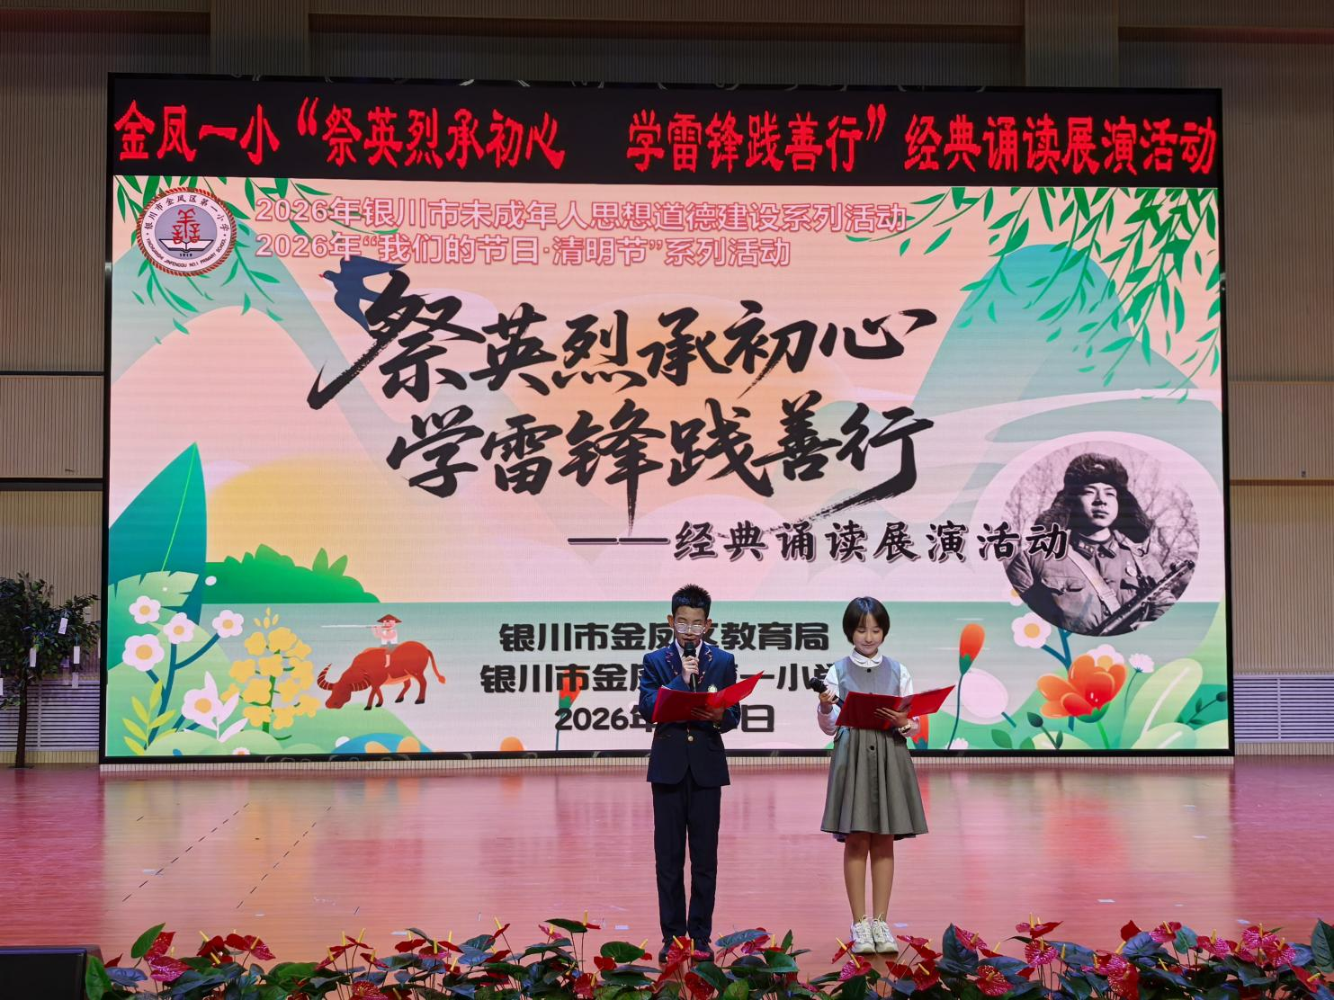

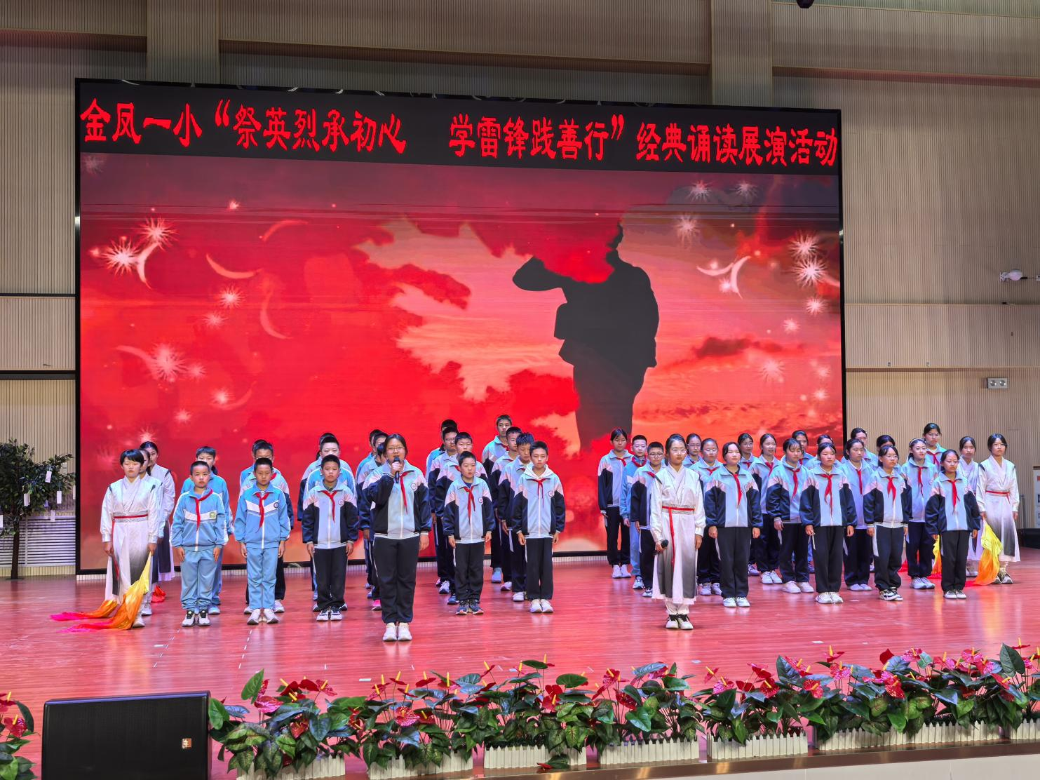

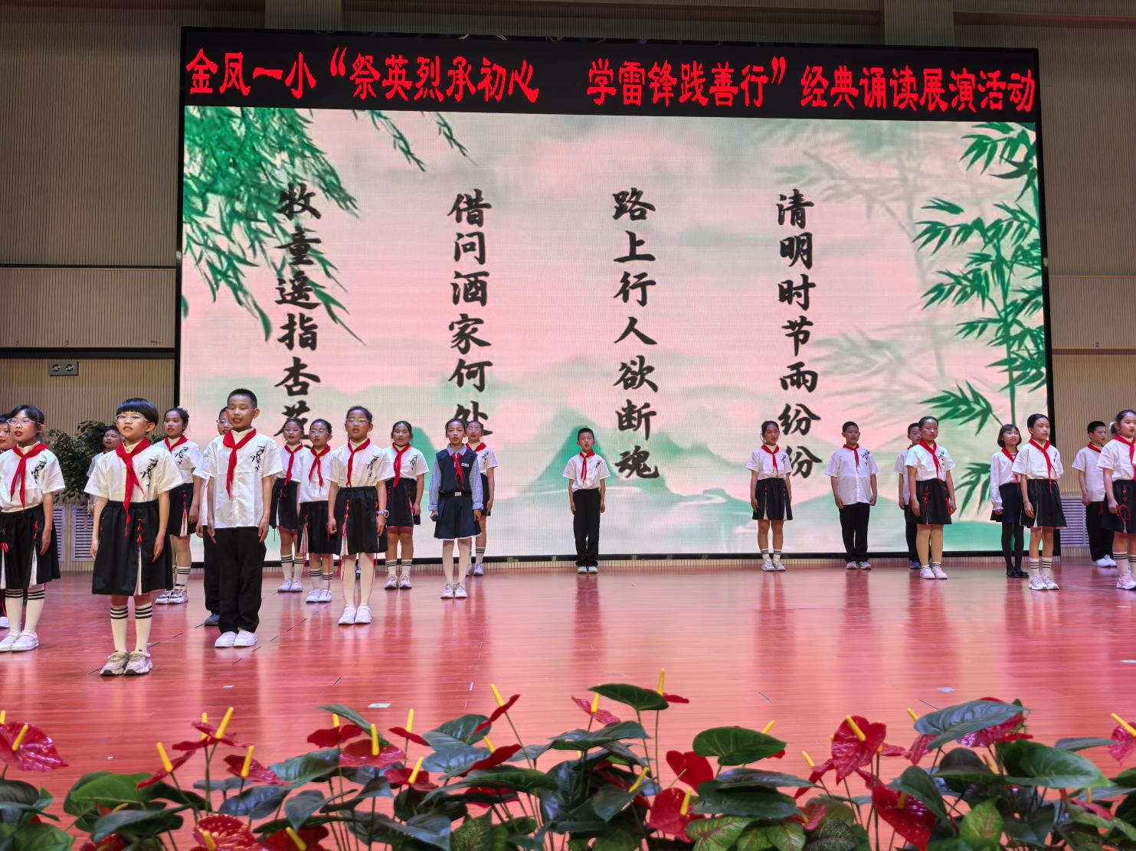

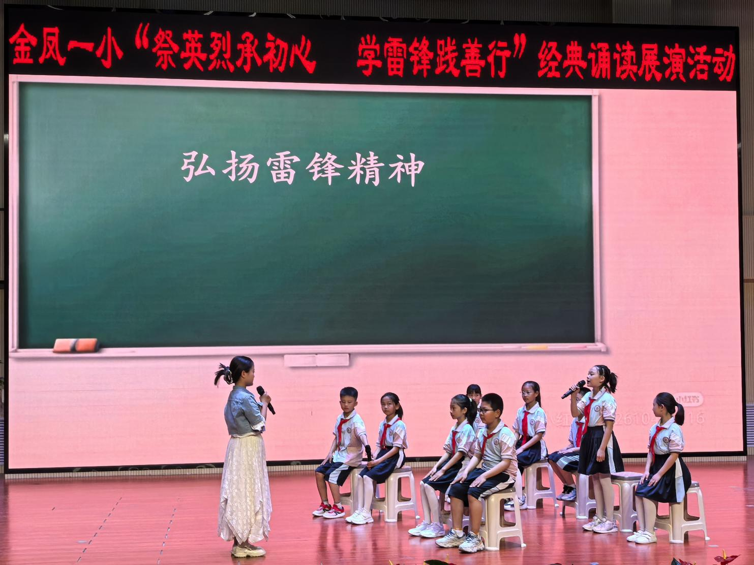

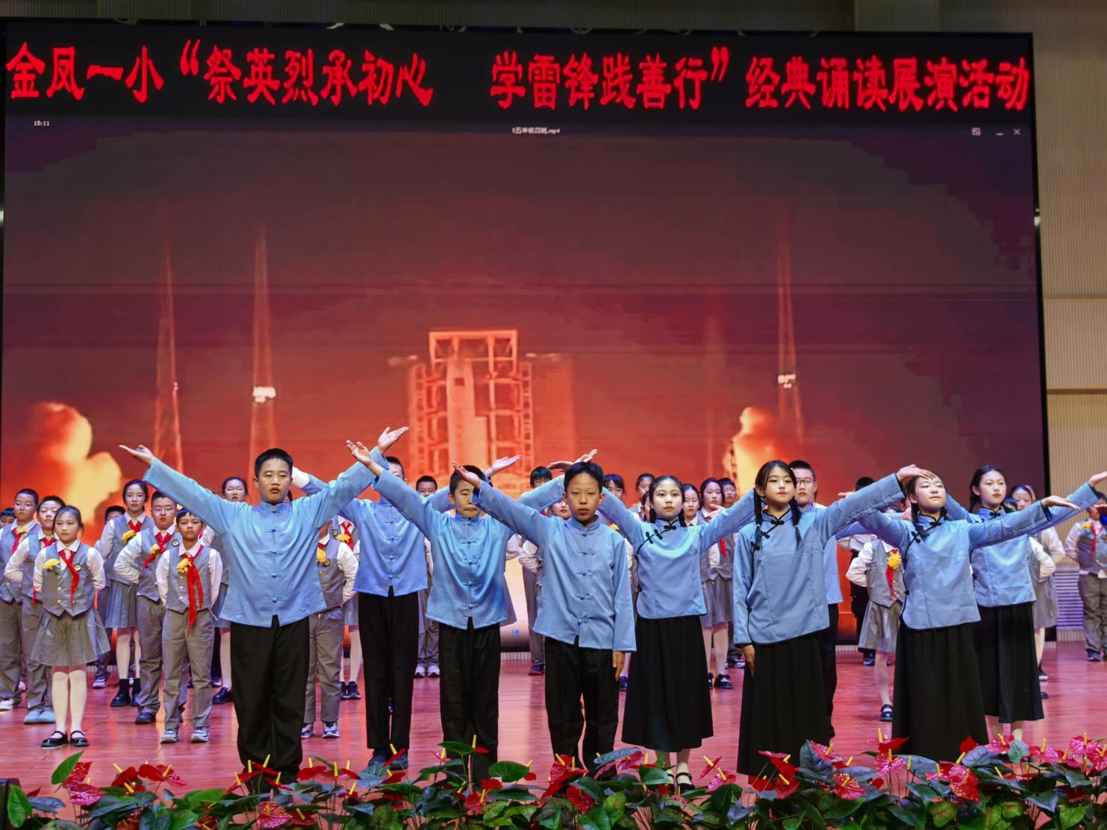

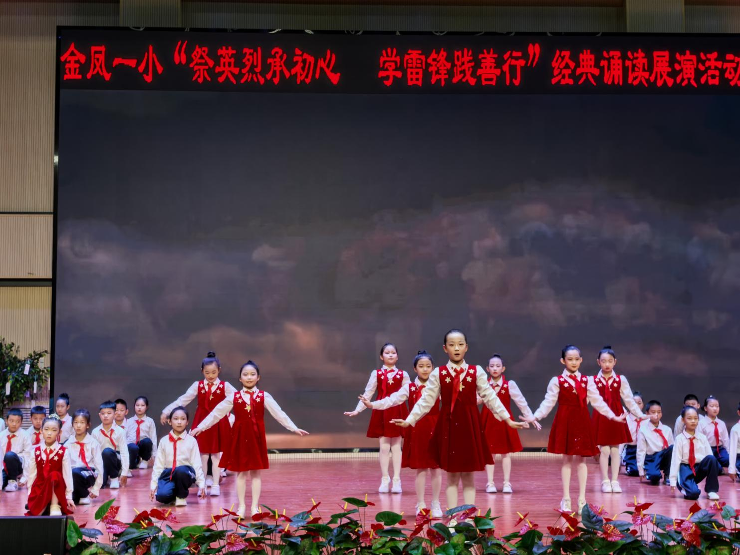

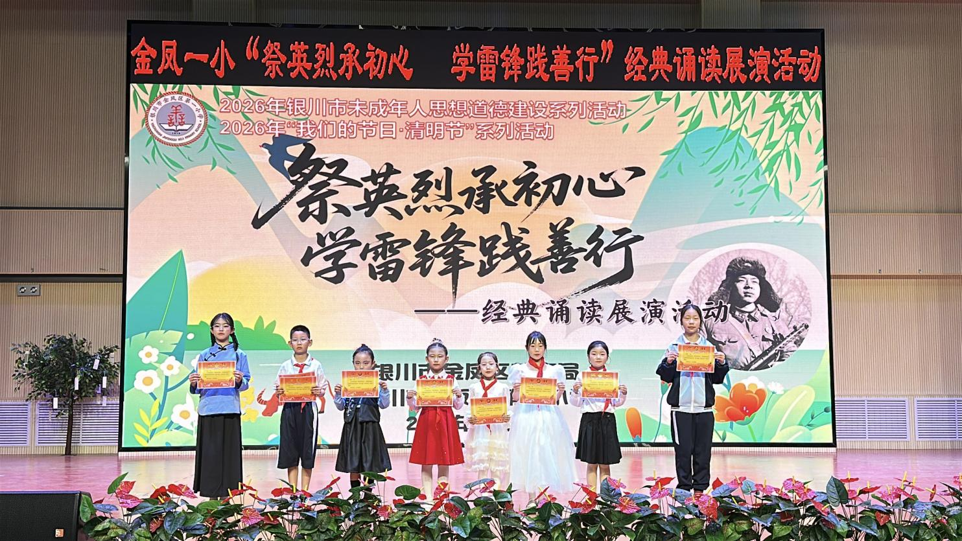

签发：王芳 审核：王嘉 供稿：凤帅
抄送：金凤区教育局

